## 趣伴卡用户权益包需求最小化版本

## 需求背景：

* 1. 通过交易扣费方式为用户开通年费会员，会员可无限次使用用卡评测报告。
  2. 年费会员，每个会员可享受分享办卡赚奖励。
  3. 使用单独的发布功能来进行该模块的产品上架管理。

## 需求汇总：

2.1用户权益包页面，登录及关联商户，创建拓客用户

2.2首次进入介绍页

2.3使用第一次查询成功的姓名身份证作为后续用户信息

2.4多份权益查询特殊处理

2.5分享办卡赚奖励功能-推广页面

2.6商户权益管理及导入

2.7控台-银行信用卡管理-银行管理（C端银行名称）、C端推广须知

2.8控台-业务发布-C端推广产品发布

2.9用卡评测订单、C端裂变分享订单本期均不产生结算单

## 三、需求内容：

**3.1用户权益包页面，登录及关联商户，创建拓客用户**

3.1.1单独放置一条链接用于公众号菜单、推文入口，点击进入会员权益功能。

3.1.1.1登录：

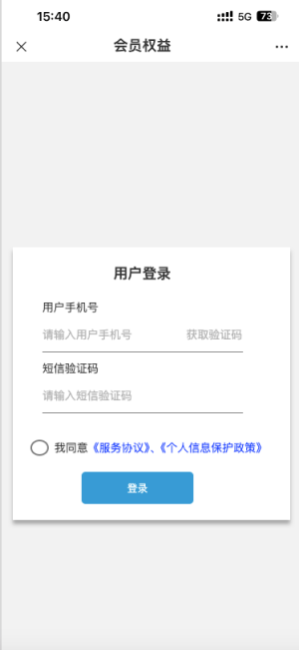

进入必须验证手机号、验证码。该登录使用的用户手机号信息、用户userid信息与趣伴卡公众号C端用户一致，两边登录、注销、解绑均同步进行。

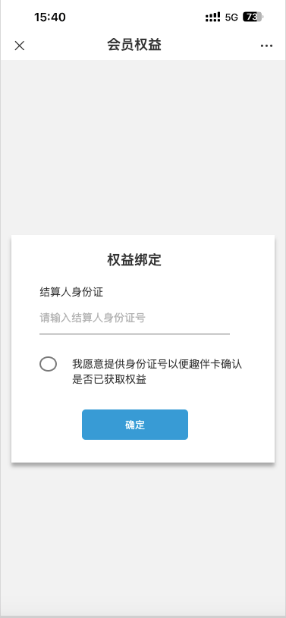3.1.1.2权益绑定：

使用趣伴卡公众号的已完成手机号绑定的用户，进入后直接可进行权益绑定。

在前次输入身份证页面关闭页面，重新打开后，直接进行权益绑定。

权益绑定时在输入完完整身份证号和勾选我愿意前，确定按钮置灰不可点击。

权益绑定使用商户结算人身份证，根据身份证查询对应商户。

权益绑定成功的C端用户，同步创建一个关联该userid的拓客用户，渠道为趣伴卡公众号，该渠道须在渠道信息管理中配置虚拟一代，以帮助用户生成对应的拓客用户。

绑定成功后，用卡评测权益有效期开始时间为扣费成功日期，截止日期为扣费成功日期+1年。

~~3.1.1.3退出登陆：~~

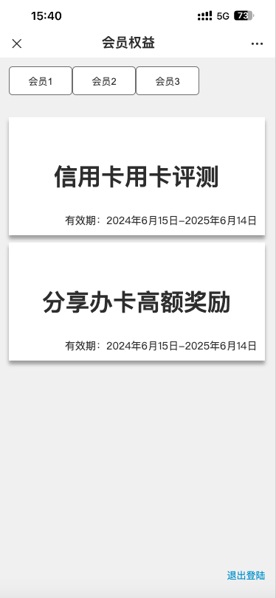

~~功能页右下角提供退出登陆按钮，点击退出登陆，弹窗可输入其他手机号进行登陆，微信auth信息和userid解绑。~~

~~功能页顶部展示开通会员权益的所有商户对应的会员1-N，点击对应会员X，每个权益单独展示有效期，分享办卡高额奖励的有效期开通后为长期。~~

3.1.2通过身份证号未查询到商户信息的，toast提示用户：您输入的身份证信息未找到匹配的商户，请修改后重新绑定。

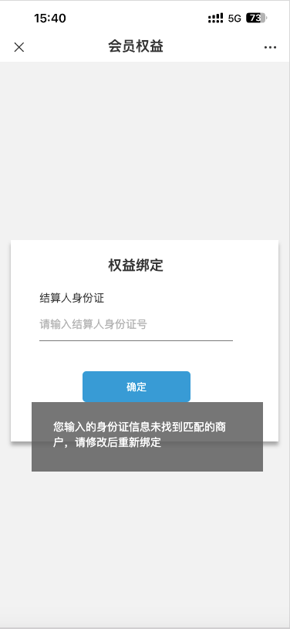

3.1.3权益已被其他用户绑定

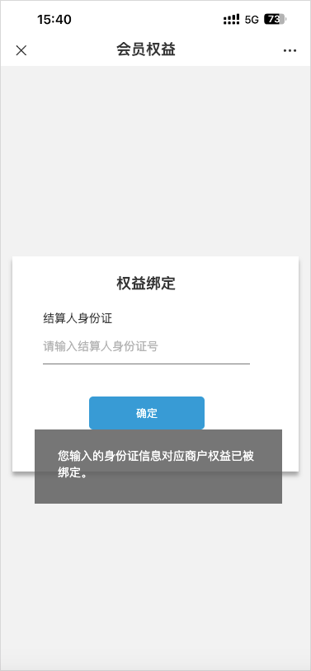

**3.2首次进入介绍页**

一个userid首次进入用卡评测页面时，先展示轮播介绍页面，跳过或滑完点击立即评测后，记录该状态，第二次进入不再展示介绍页。

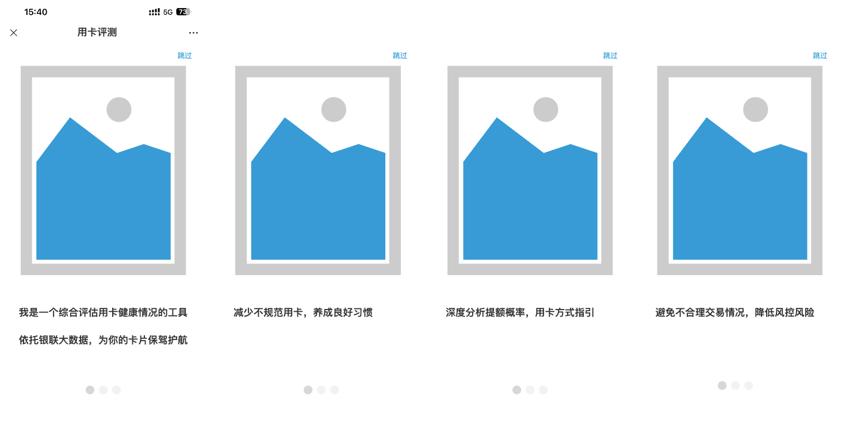

**3.3使用第一次查询成功的姓名身份证作为后续用户信息**

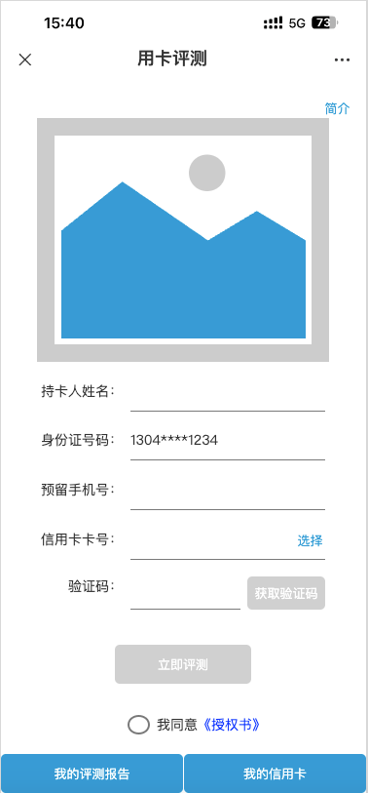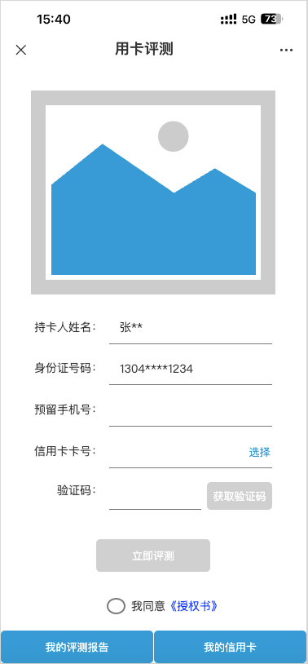

会员只能查询自己身份证号对应的信用卡。在收集信息页面自动带入身份证号前四后四掩码，填写完四要素+验证码点立即评测，四要素校验通过完成查询后，将姓名、身份证保存至该用户信息中，后续不允许修改。

点击简介按钮，展示轮播图介绍用卡评测。

**3.4多份权益查询特殊处理**

同一个趣伴卡公众号用户，使用不同会员权益进行查询时，对于同一个会员权益，若X天内已生成过报告，则直接跳转至我的评测报告页面，用户可点击进行查看。

对于不同的会员权益，则使用X天内的历史报告数据，生成新的报告（新的报告编号），并跳转至报告页面供用户查看。

**3.5分享办卡赚奖励功能-推广页面**

3.5.1推广首页

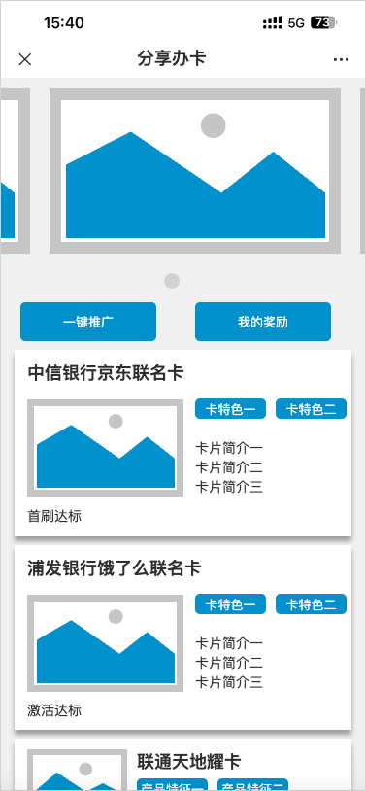

一个用户的多份权益进入推广页面后，看到的内容完全一样，包含所有该用户的推广订单，不区分权益商户。

顶部轮播图同现有推客轮播图功能

轮播图下方一键推广、我的奖励两个功能入口，一键推广进入全产品推广海报，我的奖励进入后续我的奖励页面

发布中按顺序排列的产品（办卡类直接展示卡片，产品类展示产品）

达标标准使用：

结算规则配置中的结算展示名称

3.5.2我的奖励页面

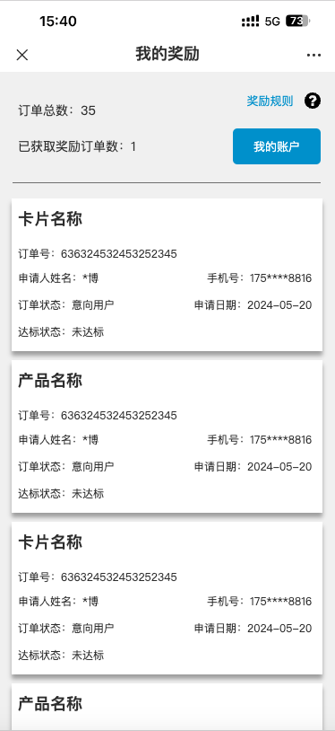

顶部展示订单总数、已获取奖励订单数

右侧为奖励规则入口、我的账户入口

奖励规则入口进入后展示奖励规则图片

我的账户进入拓客账户页面，用于提现、查询明细；进入前需进行实名认证、绑结算卡。

下方按申请日期倒序展示订单列表，订单列表无交互，不可进入详情页

列表内容：订单号（客诉订单号）、申请人姓名（姓掩码）、手机号（中四掩码）、订单状态、申请日期、达标状态。

3.5.3奖励规则页面



奖励规则页面为一个介绍图片，可在Apollo进行更换

3.5.4我的账户页面

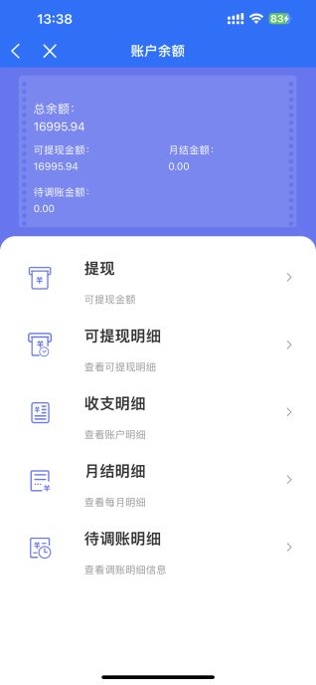

从我的奖励-我的账户按钮点击进入该拓客提供的页面，用于查询余额、提现、查询明细。

3.5.5产品详情页（卡片）：

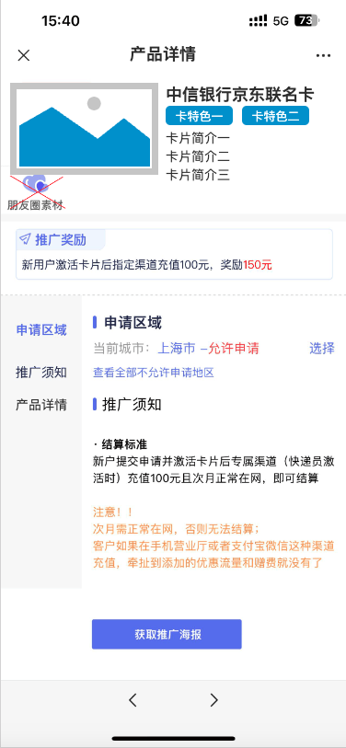

顶部展示卡片图片，卡片名称

标签

权益

去掉功能栏

推广奖励使用银行的推广奖励描述（新增）富文本

详情区域固定展示申请区域、推广须知、产品详情模块

推广须知使用银行C端推广须知（新增）富文本

产品详情使用银行信用卡详情富文本

底部仅保留获取推广海报按钮

3.5.6产品：

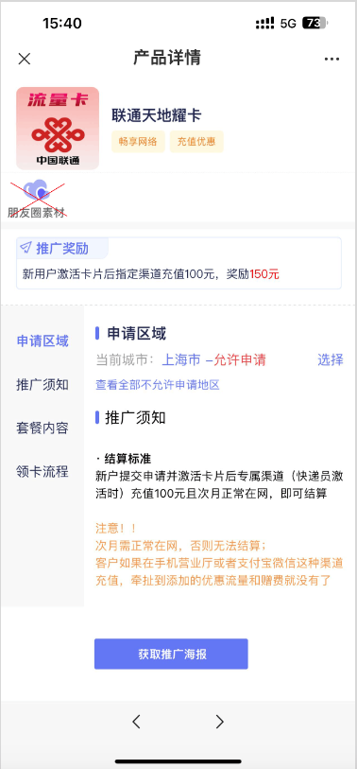

去掉功能栏

使用产品C端推广须知（新增）

底部仅保留获取推广海报按钮

3.5.7推广海报

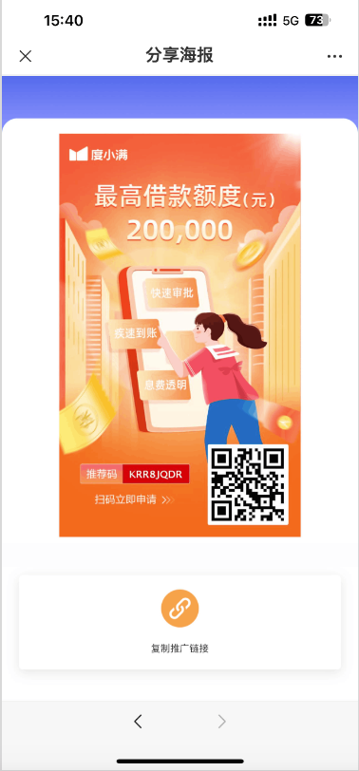

产品海报素材使用现有推客素材，针对该渠道单独制作各产品海报，注意文案措辞

**3.6商户权益管理及导入**

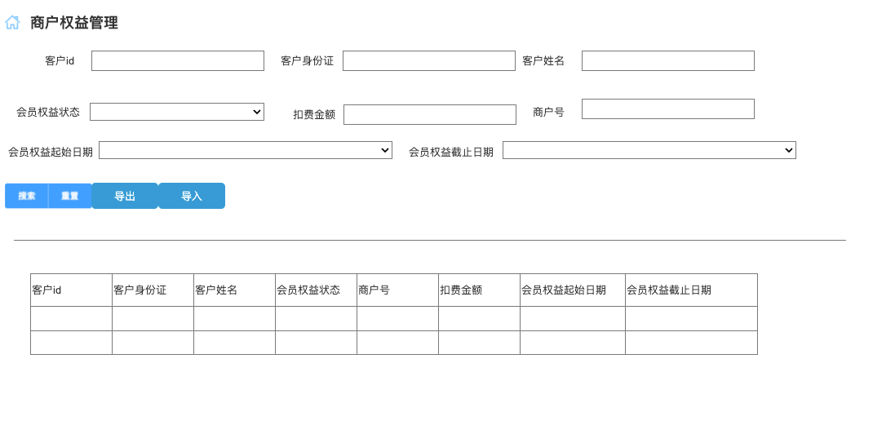

3.6.1新增商户权益管理

3.6.2筛选项增加客户id、客户身份证（模糊匹配）、客户姓名（模糊匹配，数据来源为用户用卡评测的姓名）、会员权益状态（枚举值：生效、失效）、商户号、扣费金额、会员权益起始日期、会员权益截止日期

3.6.3功能导出、导入

导出内容同查询内容

导入内容如下：

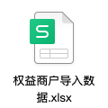

导入数据若商户号已存在的，身份证一致则更新原商户号对应数据，身份证不一致则报错不允许修改该条数据

商户号不存在的，则插入数据。

扣费时间、扣费金额以最新导入为准。  
 导入成功后，判断扣款信息对应身份证号用户是否绑定过用户权益，如已绑定，使用其用户id，身份证号，手机号新增扣款商户用卡评测、分享办卡权益数据。

3.6.4查询展示及导出：

客户id、客户身份证（前四后四中间掩码）、客户姓名（姓脱敏，查看按钮可查看全明文，数据来源为用户用卡评测的姓名）、会员权益状态（枚举值：生效、失效）、商户号、会员权益起始日期、会员权益截止日期。

**3.7控台-银行信用卡管理-银行管理（C端银行名称）、C端推广须知**

3.7.1银行管理

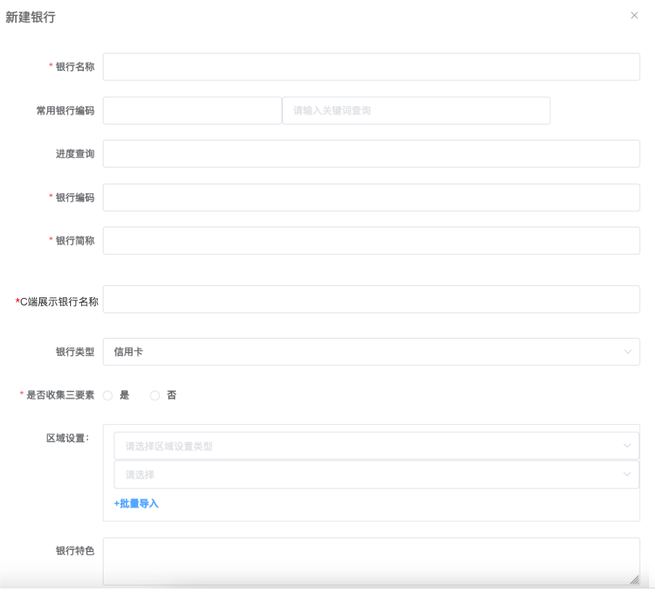

银行信用卡管理-银行管理-新建修改

银行简称下方增加C端展示银行名称，该名称允许重复，如多个版本的民生银行都叫民生银行。

在C端的申请、展示、订单等页面中，均使用该名称替代银行简称。

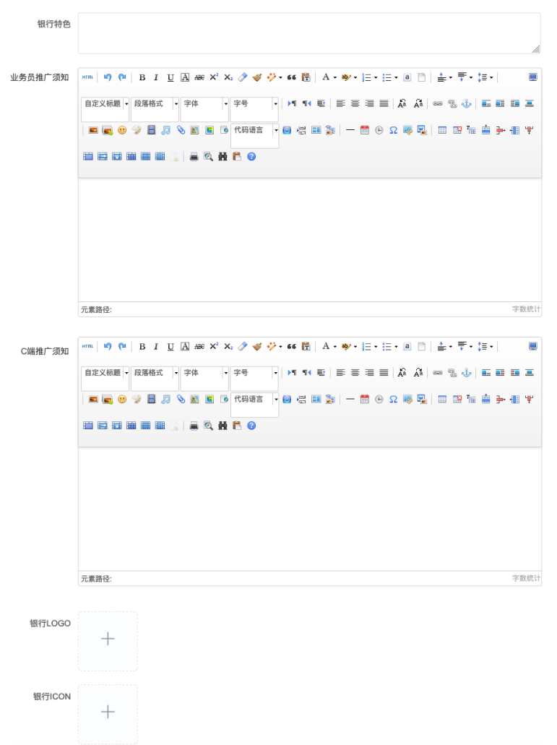

原办卡须知改为业务员推广须知。

增加C端推广须知。

银行编码下方增加推广奖励描述（详情页）模块，支持占位符{结算金额}，{补贴金额}

因本期暂不支持配置C端政策，占位符替换为空

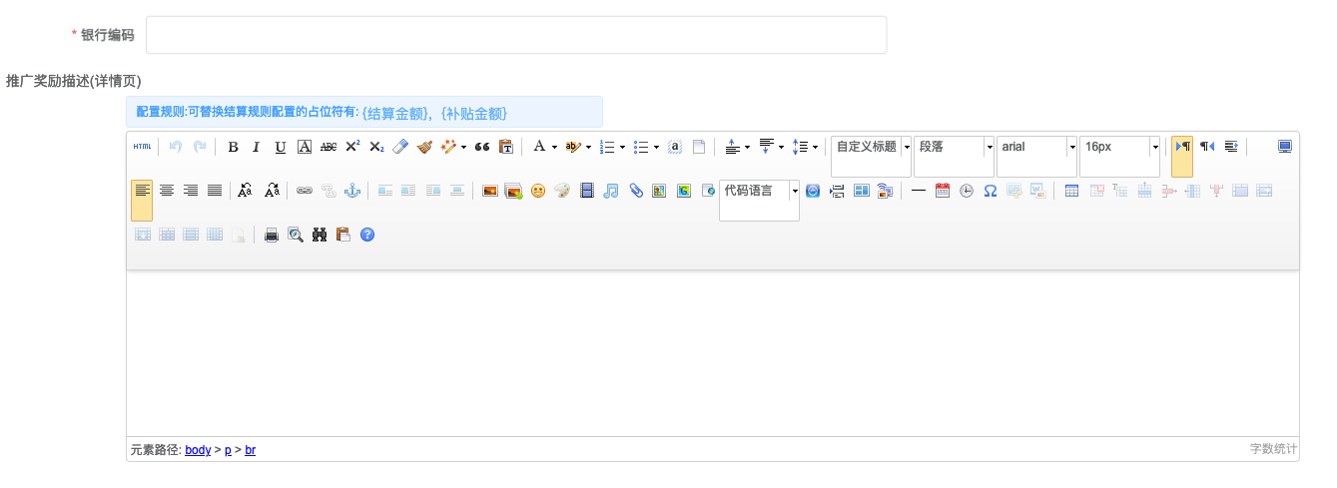

3.8.2产品管理

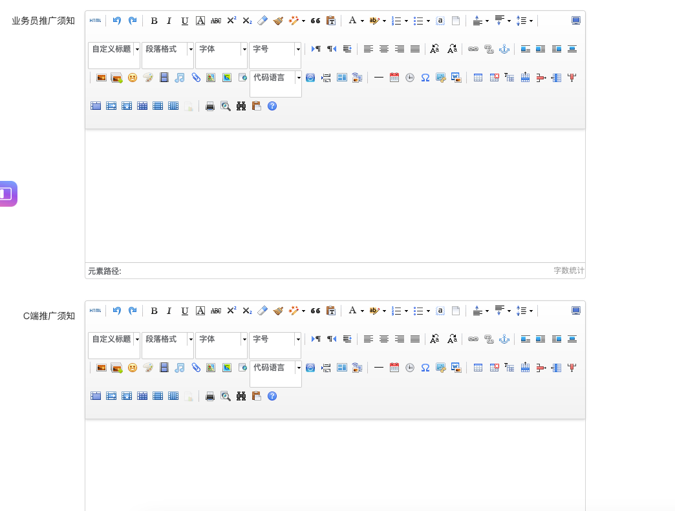

原产品推广须知模块(仅业务员可见)修改为业务员推广须知模块

下方增加C端推广须知模块

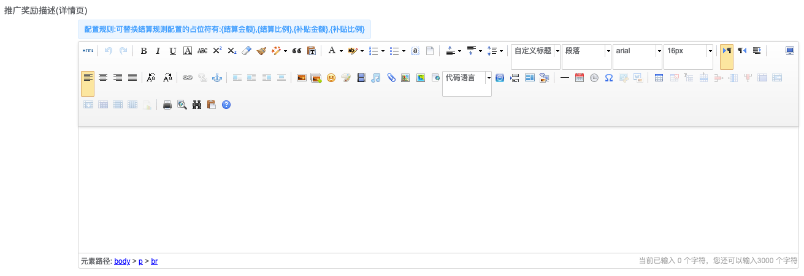

产品推广奖励描述（详情页）中填写的占位符替换为空，其他文字正常展示。

**3.8控台-发布管理-C端推广产品发布**

3.8.1发布管理新增C端推广产品发布菜单

查询条件：产品类型（必选，枚举值：信用卡、借记卡、贷款、保险、拉新）、产品名称（办卡类为银行名称）、卡片名称（产品类均为空）、发布渠道（输入关键字搜索）、上架状态（枚举值：上架、下架）、状态（枚举值：启用、停用）

功能：新增、查询、重置

查询结果：发布编码、产品名称、卡片名称、发布渠道、链接名称（办卡为链接组名称）、上架状态、状态、上架位置、上架时间、操作时间、操作（修改、上架、下架、启用、停用）

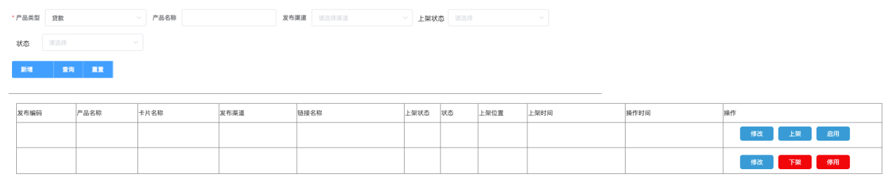

3.8.2新增、修改功能

办卡类：

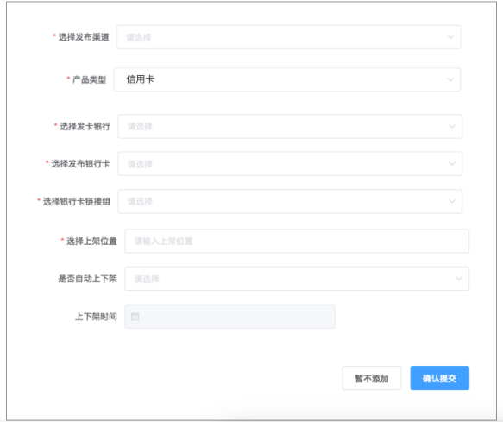

新增发布弹窗中，选择产品类型为信用卡或借记卡后，下方可选择发卡银行、发布银行卡、银行卡链接组、上架位置、是否自动上下架、上下架时间。

修改时，除产品类型外，均允许修改。

产品类：

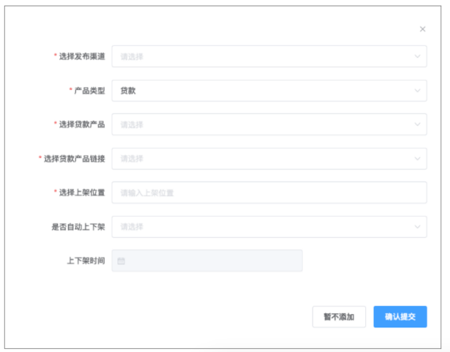

新增发布弹窗中，选择产品类型为贷款、保险、拉新后，下方可选择发布产品、产品链接、上架位置、是否自动上下架、上下架时间。

修改时，除产品类型外，均允许修改。

新建时只允许一个渠道、一个产品（卡片）存在一条启用中的数据，否则提示用户已存在启用中的数据，不允许提交保存。修改时同样校验。

启用时校验只允许一个渠道、一个产品（卡片）存在一条启用中的数据，否则提示用户已存在启用中的数据，已存在启用中的数据时不允许启用

已启用的数据才允许上架

停用数据时，将上架状态修改为下架

只允许修改已下

**3.9用卡评测订单、C端裂变分享订单本期均不产生结算单**